Γυάρος, το ξεχασμένο «Νησί του διαβόλου»

Ο Lothar A. Hoppen επισκέφτηκε το καλοκαίρι του 2018 αυτόν τον τόπο εξορίας και φρίκης
Η στρατιωτική δικτατορία κατέρρευσε πριν από 45 χρόνια στις 23 Ιουλίου 1974. Δύο ημέρες αργότερα επέστρεψαν οι τελευταίοι πολιτικοί κρατούμενοι από την εξορία της Γυάρου. Από το 2001 το μικρό αυτό κυκλαδίτικο νησί αποτελεί στο σύνολό του διατηρητέο μνημείο, για την προσέγγιση και αποβίβαση απαιτείται κρατική άδεια. Το καλοκαίρι του 2018 δόθηκε στον Lothar A. Hoppen η ευκαιρία να επισκεφτεί και να φωτογραφίσει τη Γυάρο. Το diablog.eu παρουσιάζει το οδοιπορικό του.

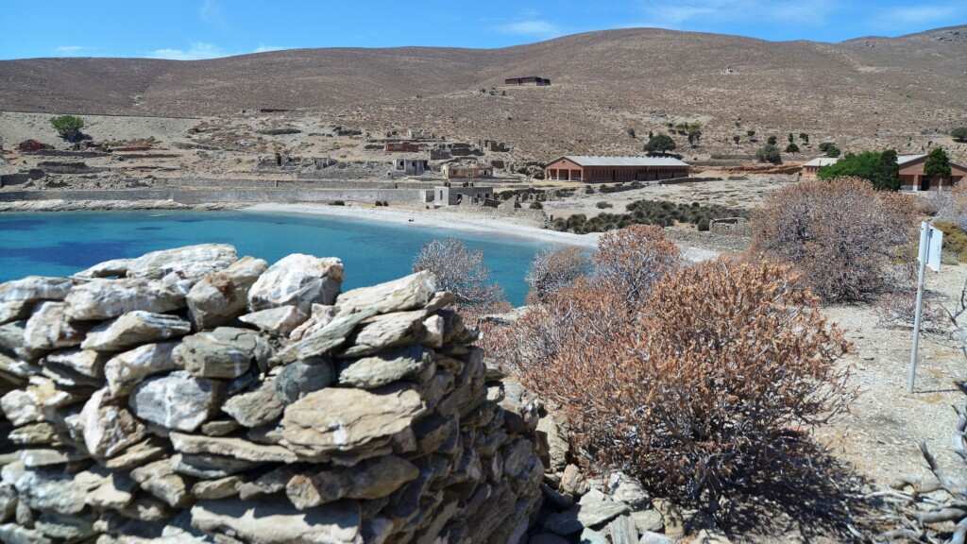
Γυάρος, Lothar A. Hoppen
Ακόμα και στην αρχαιότητα η Γυάρος ήταν τόπος εξορίας. Ο Τάκιτος μας λέει ότι ο αυτοκράτορας Τιβέριος εξόρισε εκεί τον ανθύπατο Σιλανό. Του απένειμε ωστόσο χάρη κι έτσι ο ανθύπατος απέφυγε το μαρτύριο που υπέφεραν αμέτρητοι άλλοι κρατούμενοι μετά από αυτόν. Από τότε η Γυάρος είναι γνωστή ως Νησί του Διάβολου και ως τόπος φρίκης. Οι φυλακές του νησιού έκλεισαν μόλις το 1974 με το τέλος της χούντας.
Το καλοκαίρι του 2018 πληροφορήθηκα ότι μια ομάδα Συριανών σκόπευε να επισκεφτεί τις εγκαταστάσεις του κολαστηρίου. Η σήμερα ακατοίκητη Γυάρος βρίσκεται περίπου 20 χιλιόμετρα βορειοδυτικά της Σύρου. Ολόκληρο το νησί θεωρείται διατηρητέο και υπάγεται διοικητικά στον νέο Δήμο Σύρου-Ερμούπολης. Απαγορεύεται η προσέγγιση στο νησί σε απόσταση λιγότερη από 200 μέτρα – κατά συνέπεια είναι σπάνιες οι δυνατότητες επίσκεψης, μια και χρειάζεται γραπτή άδεια των αρχών. Λόγω του μεγάλου ενδιαφέροντος ο αριθμός των συμμετεχόντων στην ημερήσια επίσκεψη ήταν σημαντικός, ανάλογο και το μέγεθος του πλοίου μεταφοράς, του «Perla». Με τον καπετάνιο Νίκο Πρίντεζη συνεννοήθηκα να βγω στη στεριά με ένα προπορευόμενο σκάφος. Αυτό μου έδωσε την ευκαιρία να τραβήξω φωτογραφίες πριν φτάσει ολόκληρη η ομάδα των επισκεπτών. Εν πλω σκεφτόμουν ότι δεν είχα καν επισκεφθεί γερμανικό στρατόπεδο συγκέντρωσης, και ότι τώρα θα βρισκόμουν σε ένα ελληνικό.
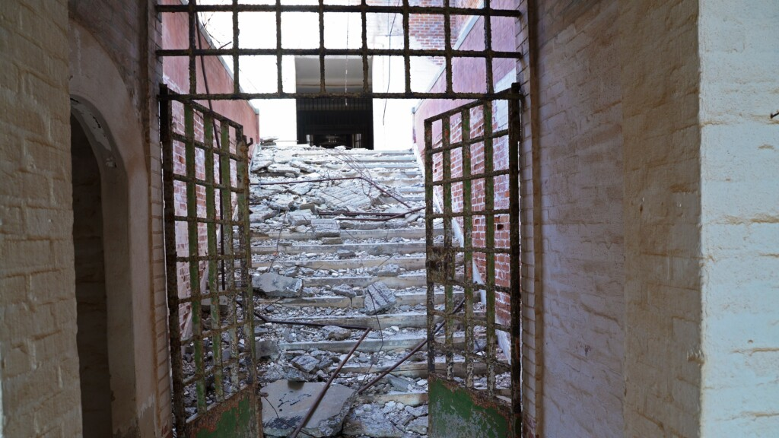
Γυάρος, Lothar A. Hoppen
Πλησιάζοντας στο νησί το κεντρικό κτήριο των φυλακών φαντάζει βλοσυρό και φοβικό, ένα κτήριο από κοκκινότουβλο, ψυχρό και λειτουργικό. Τα φυλάκια ένα γύρω και το άγονο περιβάλλον υποδηλώνουν ότι σε τυχόν φυγή κανένας κρατούμενος δεν θα έμενε απαρατήρητος. Μισογκρεμισμένοι τοίχοι είναι διάσπαρτοι στην πλαγιά, άλαλοι μάρτυρες περασμένων ημερών, ερείπια πολλών αιώνων, τεκμήρια της μακράς ιστορίας του νησιού ως τόπος εξορίας. Τα κτήρια που υπάρχουν χτίστηκαν από τους ίδιους τους κρατούμενους – προϊόντα καταναγκαστικής εργασίας. «Υπό συνθήκες που πρέπει να καταδικάσει η ανθρώπινη συνείδηση», όπως είπε ο μετέπειτα υπουργός δικαιοσύνης Παπασπύρου. Για τους κρατούμενους η στέγαση ήταν ανακούφιση, γιατί πριν ζούσαν σε κουρελιασμένες σκηνές – εκτεθειμένοι τόσο στους παγωμένους ανέμους του Ιανουαρίου όσο και στην κάψα του ήλιου τον Αύγουστο. Στη μεταπολεμική περίοδο η Γυάρος κλείνει δύο φορές: τη μια εξαιτίας διεθνών διαμαρτυριών και τη δεύτερη επειδή το κόστος εφοδιασμού θεωρήθηκε υπερβολικά υψηλό για την τότε κυβέρνηση. Αλλά ο πειρασμός εγκλεισμού των ανεπιθύμητων αντιφρονούντων ήταν πάντα πολύ δελεαστικός και έτσι τα κάτεργα ξαναγέμισαν. Αργότερα, όταν η Γυάρος ερημώθηκε χρησιμοποιήθηκε ως πεδίο βολής του Πολεμικού Ναυτικού. Οι διαμαρτυρίες των πολιτών σήμαναν ωστόσο το τέλος της στρατιωτικής χρήσης και της καταστροφής των κτηρίων. Το 2001 ολόκληρο το νησί χαρακτηρίστηκε ιστορικός τόπος.
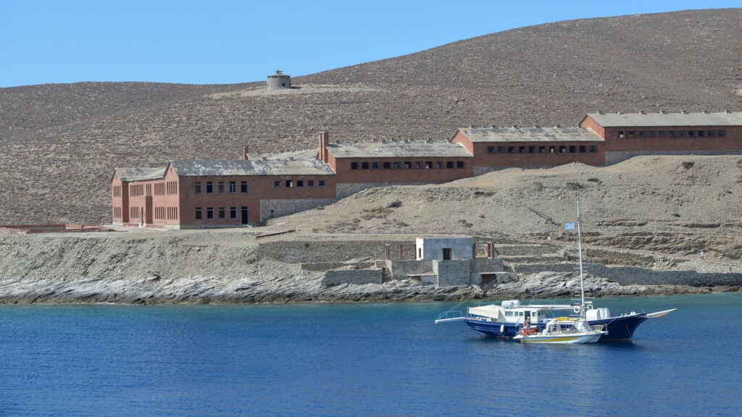
Γυάρος, Lothar A. Hoppen
Η επίσκεψη αυτού του τόπου εξορίας ήταν καλά οργανωμένη. Ο αρχηγός της ομάδας, ο Γιάννης Φραγκιάς, διηγήθηκε αμέσως μετά την άφιξή μας την ιστορία του νησιού, λεπτομερώς και χωρίς ωραιοποιήσεις. Ήταν ένας τίμιος διαφωτισμός. Μετά τον Δεύτερο Παγκόσμιο Πόλεμο και κατά τη διάρκεια της χούντας ζούσαν εδώ κυρίως πολιτικοί κρατούμενοι, κατά κανόνα κομμουνιστές. Οι κρατούμενοι χωρίζονταν σε τέσσερις διαφορετικές κατηγορίες, ανάλογα με τη σοβαρότητα της «αντικυβερνητικής» τους δραστηριότητας. Η πρώτη κατηγορία περιλάμβανε τους πιο επικίνδυνους κομμουνιστές. Μεταξύ των επιφανών κρατουμένων του Γυάρου συγκαταλέγονταν ο μεταγενέστερος υπουργός εξωτερικών Γιάννης Χαραλαμπόπουλος και ο ποιητής Γιάννης Ρίτσος. Ακόμα και ηθοποιοί της επιθεώρησης διακινδύνευαν με ένα λάθος τραγούδι ή μια αιχμηρή σάτιρα τον εκτοπισμό τους – χωρίς δίκη, χωρίς δικαστική απόφαση. Στο νησί οι αρχές προσπαθούσαν με τεράστια ηχεία προπαγάνδας να πειθαρχήσουν τους έγκλειστους. Μια κρατική επιτροπή ασφάλειας μπορούσε αργότερα να κρίνει εάν ήταν επιτυχής η αναμόρφωση των κρατουμένων. Απολύονταν όμως μόνο όσοι έκαναν δήλωση μεταμέλειας υπογράφοντας δήλωση αφοσίωσης στο στρατιωτικό καθεστώς. Δεν ήταν πολλοί αυτοί που υπέγραψαν.
Είχα λοιπόν την ευκαιρία να περιηγηθώ μια ολόκληρη μέρα στο νησί και στις φυλακές του. Γρήγορα με κατέλαβε ένα αίσθημα δέους. Μακρείς, σκοτεινοί διάδρομοι. Ελάχιστο φως ημέρας. Σιδερένια κάγκελα σε όλα τα παράθυρα και βαριές κλειδαριές στις πόρτες. Μια τεράστια μπετοναρισμένη αυλή, στον τοίχο μια υποψία τέρματος ποδοσφαίρου. Παντού γύρω, σε σκοτεινές κόγχες, κτισμένα τραπέζια και πάγκοι. Για να μην υπάρχουν κρυψώνες; Και στα λουτρά μακριές σειρές «τούρκικων» καμπινέδων χωρίς καμία ιδιωτικότητα. Η περιήγησή μας στα κτήρια δεν ήταν ακίνδυνη. Τα ευτελή υλικά κατασκευής και η φθορά του χρόνου έχουν αποδυναμώσει τους τοίχους. Στα πατώματα ήταν διάσπαρτα κομμάτια από σκυρόδεμα που είχαν πέσει από την οροφή. Και σε πολλές γωνιές βρίσκονταν ψόφια κατσίκια σε αποκρουστική κατάσταση αποσύνθεσης, υπενθυμίζοντας, το πόσο ανελέητος είναι ακόμα ο τόπος αυτός.
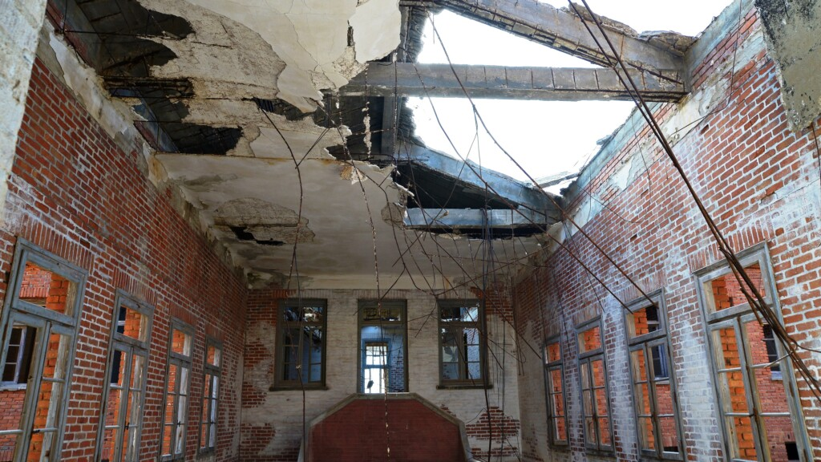
Γυάρος, Lothar A. Hoppen
Οι συνθήκες διαβίωσης των κρατουμένων ήταν άθλιες, το φαγητό λιγοστό και συχνά χαλασμένο. Υπήρξαν συχνές αναφορές σε καψώνια και αυθαιρεσίας. Μεγάλο πρόβλημα ήταν και η λειψυδρία, η Γυάρος δεν έχει πηγές ή πηγάδια. Το νερό ερχόταν με δεξαμενόπλοια από άλλα νησιά. Πολλοί κρατούμενοι δεν επέζησαν την κράτησή τους. Πέθαναν από πείνα και δίψα, από έλλειψη ιατρικής περίθαλψης ή τις συνέπειες των βασανιστηρίων. Σε περιόδους αιχμής ήταν στρατοπεδευμένοι εκεί μέχρι και 12.000 πολιτικοί κρατούμενοι. Το αναρρωτήριο στεγαζόταν σε ένα μεγάλο κτήριο. Αντίθετα το νεκροταφείο είναι πολύ μικρό. Στο τέρμα ενός ανοιχτού κόλπου υπάρχουν μόνο 21 τάφοι. Γιατί οι εξαντλημένοι και μελλοθάνατοι μεταφέρονταν στα γρήγορα στο νοσοκομείο της Ερμούπολης. Πέθαιναν εκεί και όχι στη φυλακή. Έτσι ωραιοποιούνταν η στατιστική των θυμάτων της εκτόπισης. Η επίσκεψη του νεκροταφείου της Γυάρου μας άγγιξε ιδιαίτερα. Στις σκουριασμένες πινακίδες, πρόχειρα στερεωμένες με σύρμα σε σιδερόβεργες μπηγμένες στο χώμα, αναγράφονται απέριττα τα ονόματα εκείνων που αναπαύονται εδώ. Χωρίς ημερομηνία γέννησης και θανάτου λείπει ωστόσο κάθε πλαίσιο ύπαρξής τους. Ο τάφος τεκμηριώνει μόνο τον θάνατο του εκτοπισμένου. Κάποιος από εμάς ζήτησε αυθόρμητα ενός λεπτού σιγή. Όλοι μας είχαμε την εσωτερική ανάγκη να αποδώσουμε αυτόν τον φόρο τιμής.
Διαμαρτυρίες σε παγκόσμιο επίπεδο βελτίωσαν σταδιακά τις συνθήκες κράτησης. Μέρος των κρατουμένων μεταφέρθηκε στην ηπειρωτική χώρα ή σε άλλα νησιά. Ένας Γερμανός δημοσιογράφος κατάφερε με ένα ιδιωτικό αεροπλάνο να τραβήξει αεροφωτογραφίες. Ήταν έτσι σε θέση να διαψεύσει την συνηθισμένη υποτίμηση των προβλημάτων στις αναφορές του στρατού. Η κατακραυγή της Δύσης ήταν μεγάλη. Αλλά και η Ορθόδοξη Εκκλησία, με επικεφαλής τον Μητροπολίτη Σύρου Δωρόθεο, απαιτούσε όλο και πιο έντονα την «κατάργηση της Γυάρου και όλων των άλλων φυλακών με πολιτικούς κρατούμενους». Με το τέλος της χούντας, το 1974, έκλεισαν τελικά οι φυλακές και ερήμωσε το νησί.
- 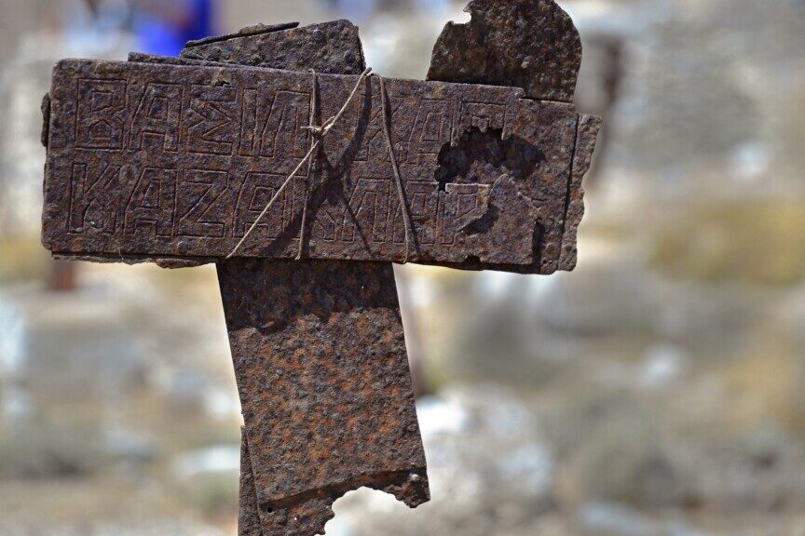
Gyaros, Lothar A. Hoppen
- 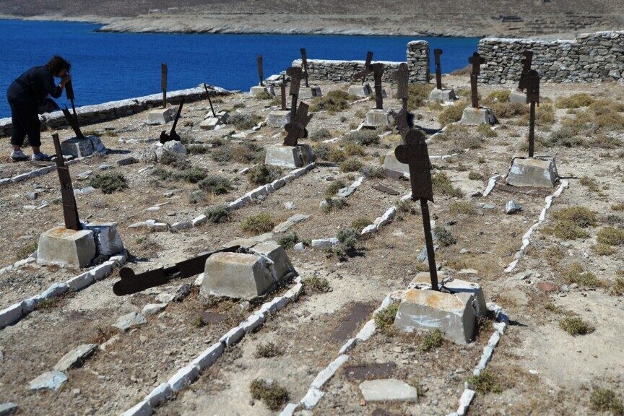
Gyaros, Lothar A. Hoppen

Γύρω από τις ήσυχες ακτές της Γυάρου κινούνται τώρα οι μεσογειακές φώκιες. Ίσως εδώ στη Γυάρο να υπάρχει η μεγαλύτερη αποικία αυτού του προστατευόμενου είδους και σίγουρα πανέμορφα τοπία κατάδυσης. Το πρώην νησί των εξόριστων θα μπορούσε λοιπόν σύντομα να αποτελέσει έναν παράδεισο προστατευόμενου περιβάλλοντος και καταδύσεων. Η περιβαλλοντική οργάνωση WWF-ΕΛΛΑΣ υποστηρίζει το έργο αυτό με το πρόγραμμα δράσης «Cyclades Life».
Φυσικά, η ομάδα των επισκεπτών επωφελήθηκε τη μέρα αυτή να κάνει και ένα πικνίκ. Ο γραφικός κόλπος ήταν ανοιχτή πρόσκληση για μπάνιο. Διασκέδαση και απόλαυση, η τελεία αντίθεση σε όσα συνέβαιναν εδώ παλιότερα! Στο ταξίδι επιστροφής η ομάδα το συζήτησε έντονα. Για μένα ήταν πολύ καταθλιπτικό να γνωρίσω έναν τέτοιο τόπο εξορίας και μαρτυρίων. Στους χώρους των φυλακών η φωτογράφιση με αποσπούσε από τις σκέψεις. Εδώ όμως, όπως κολυμπούσα στον όρμο, είχα τύψεις, γιατί εδώ κάθε βράχος, κάθε θάμνος και κάθε απομεινάρι τοίχου ήταν μάρτυρας ανείπωτων δεινών. Τι να σκέφτονταν άραγε για εμάς όσοι επέζησαν τους σκοτεινούς αυτούς χρόνους και οι οικείοι τους;
Κείμενο και φωτογραφίες: Lothar A. Hoppen. Μετάφραση: Α. Τσίγκας. Ιστοσελίδα του συγγραφέα: www.foto-spuren.de. Πρώτη δημοσίευση στα γερμανικά στο περ. NeaFoni.

